|  |
| --- |
| Especificación de Requerimientos  de Software |
| Way |

**Hernan Mauricio Zuluaga 1085314958**

**Sara Rincon Galeano 1088340902**

**Jorge Luis Sanchez 1088342583**

.

Tabla de contenido

**Introducción** **2**

Propósito 2

Alcance 2

**Descripción general** **2**

Perspectiva del producto 2

Funciones del producto 3

Características del usuario 3

Restricciones 3

Dependencias y suposiciones 4

**Requisitos específicos** **4**

interfaces de usuario 4

**Requisitos funcionales** **11**

Usuario 11

**Requisitos de rendimiento** **13**

**Restricciones de diseño** **13**

**Atributos de calidad** **14**

**Priorización de requisitos** **15**

**Descripción de requisitos de desarrollo** **16**

# **Introducción**

## Propósito

El propósito de este documento es proporcionar una descripción detallada de los requisitos para el software "Way" e ilustrar el propósito y la declaración completa para el desarrollo del sistema, además explicará las limitaciones del sistema, la interfaz y las interacciones con otras aplicaciones externas.

## Alcance

"Way" es una aplicación móvil basada en GPS que ayuda a las personas que disfrutan de realizar paseos en bicicleta, a crear, guardar y editar rutas de bicicleta que ellos hayan realizado, además la aplicación les permite compartir dichas rutas con los contactos que deseen desde su dispositivo móvil, a través de otras aplicaciones. La aplicación debe poder descargarse gratuitamente desde una tienda de aplicaciones de teléfonos móviles o servicios similares.

# Descripción general

## Perspectiva del producto

Este sistema estará constituido por una aplicación móvil, desde la cual cada usuario que la descargue podrá realizar todas las funciones que estén disponibles en cada versión.

La aplicación móvil deberá comunicarse con una aplicación GPS dentro del teléfono móvil, que a su vez se comunica con un dispositivo GPS físico para encontrar la ubicación del usuario.

El GPS proporcionará a la aplicación móvil, ubicaciones del usuario, mapas y la funcionalidad para mostrar datos de la aplicación en el mapa. La funcionalidad proporcionada por el GPS se integrará en la aplicación para que el usuario pueda utilizar las funciones de la aplicación de manera transparente.

Dado que este es un producto centrado en datos, necesitará un lugar para almacenarlos. Para eso, se utilizará una base de datos local, con la cual se comunicará la aplicación móvil, para crear , actualizar y borrar datos correspondientes a cada usuario.

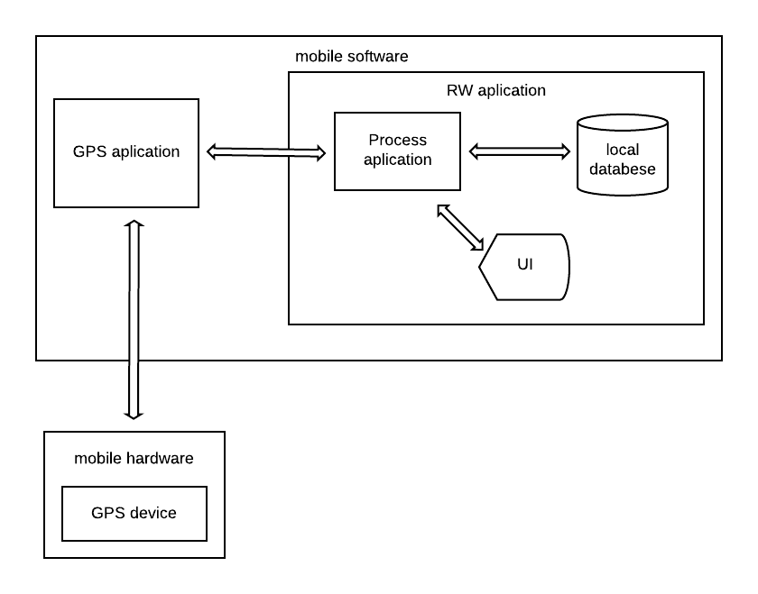

## Funciones del producto

Con esta aplicación el usuario será capaz de administrar rutas o recorridos. A través del uso del GPS se podrá registrar estas rutas en el instante en que el usuario esté haciendo el recorrido, además contará con una función de registrar puntos de interés a lo largo de la ruta, registrando en ese momento la ubicación proporcionada por el GPS; estas se mostraran como un pin sobre la ruta demarcada en la vista de mapa. Estas rutas podrán ser compartidas, a través de los contactos del celular por medios tales como whatsapp y aplicaciones similares que tenga el usuario instaladas en su teléfono.

## Características del usuario

Habrá un tipo de usuario: usuarios de la aplicación móvil.

los usuarios de la aplicación, pueden usar la aplicación sólo si usan el servicio GPS del celular. Esto significa que deberán proporcionar los permisos a la aplicación para activar y usar esta función.

## Restricciones

“Way” estará limitado por las características de un dispositivo GPS, que puede ser el teléfono o un dispositivo externo que esté conectado por bluetooth al celular, para su funcionamiento, para acceder al GEOPOSITIONING GLOBAL SYSTEM, que permitirá el uso de la función de registrar las rutas.

La aplicación también está restringida por la interfaz de la versión de google maps instalada en cada dispositivo.

## Dependencias y suposiciones

Las características de los dispositivos móviles como rendimiento y capacidad de almacenamiento que están intrínsecamente relacionadas, influyen en la instalación de la aplicación, la capacidad de respuesta y el guardado de las rutas en el el dispositivo.

# Requisitos específicos

## interfaces de usuario

* + 1. Vista principal: es la primera visualización del usuario con la aplicación, tiene las siguientes opciones:
* boton de configuracion
  + - * botón de capturar_ruta
      * botón para acceder a mis_rutas

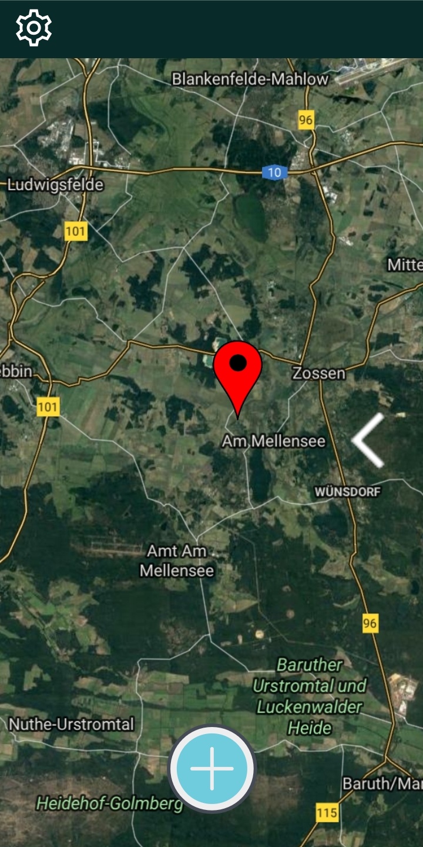

* + 1. Vista capturar_ruta: Muestra las opciones para capturar la ruta a través de GPS, tiene las siguientes opciones:
       - Pausar captura de ruta.
       - Cancelar la captura de rupta.
       - Finalizar la captura de ruta.
       - Agregar punto de interés.

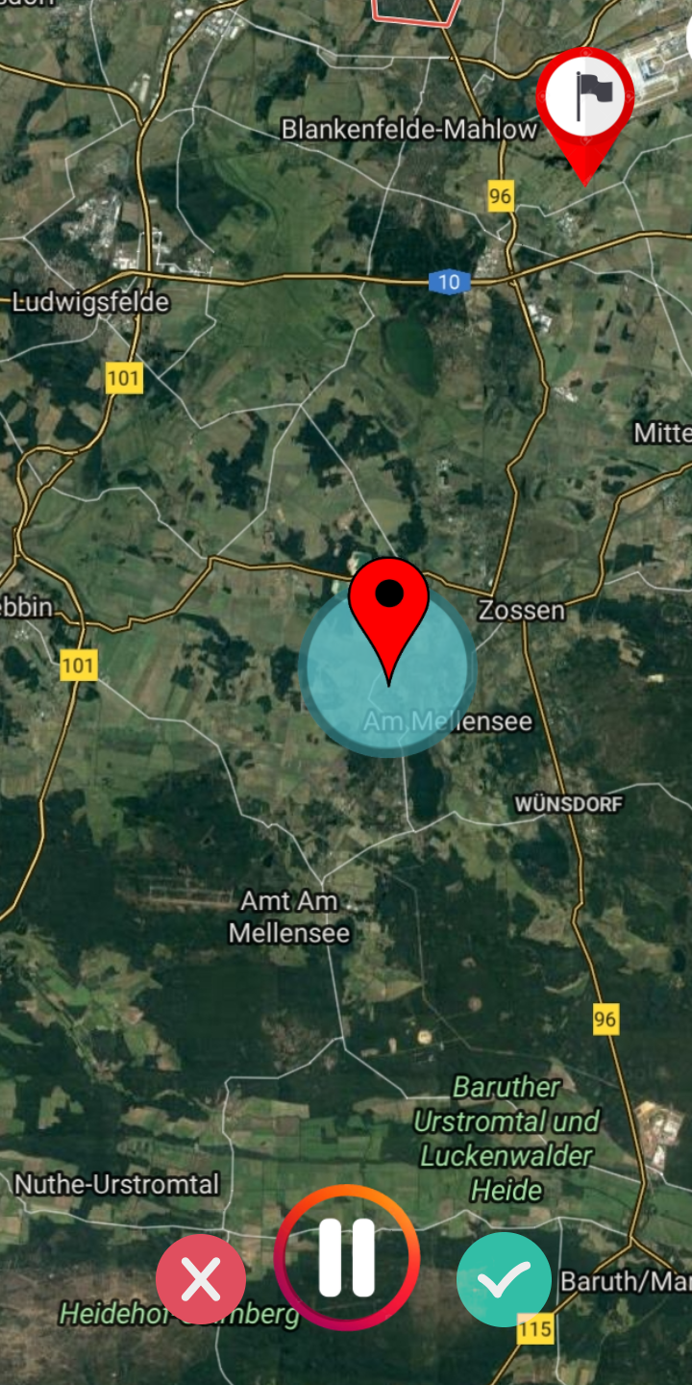

* + 1. Vista captura_pausada: muestra las opciones como consecuencia de presionar el botón de pausar_captura:
       - .

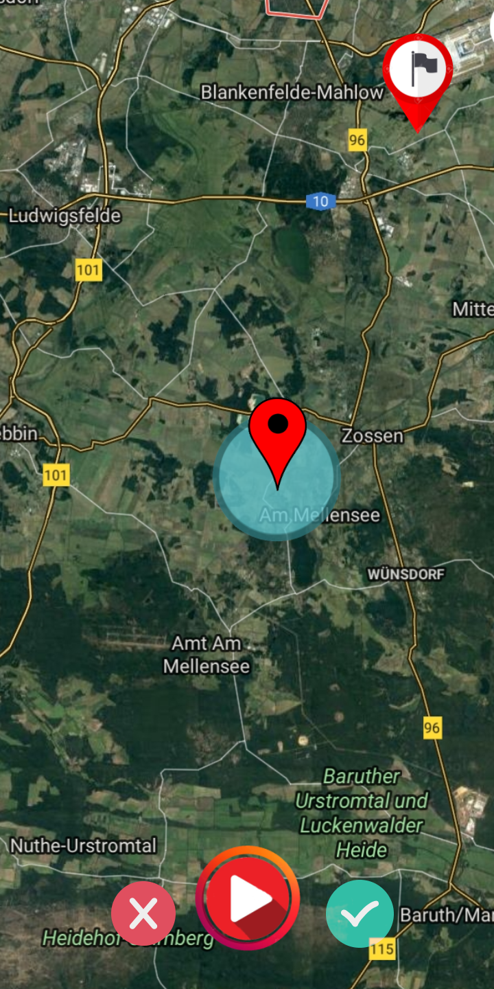

* + 1. Vsta agregar_informacion_de_ruta: Donde se puede agregar nombre de ruta, descripción de la ruta y agregar fotos

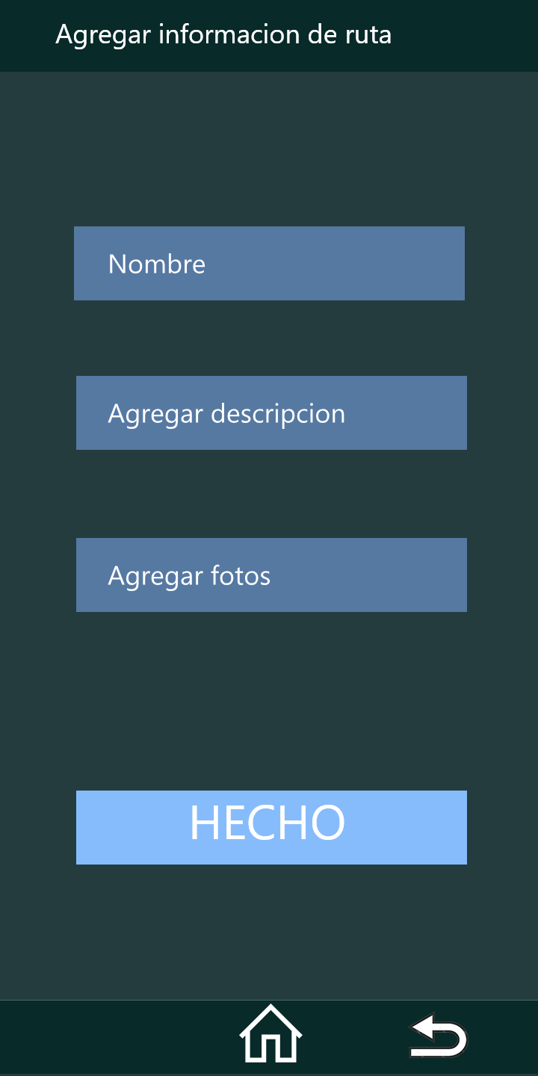

* + 1. Vista agregar_informacion_de_punto, proporciones las opciones de agregar nombre de punt, descripción y fotos.

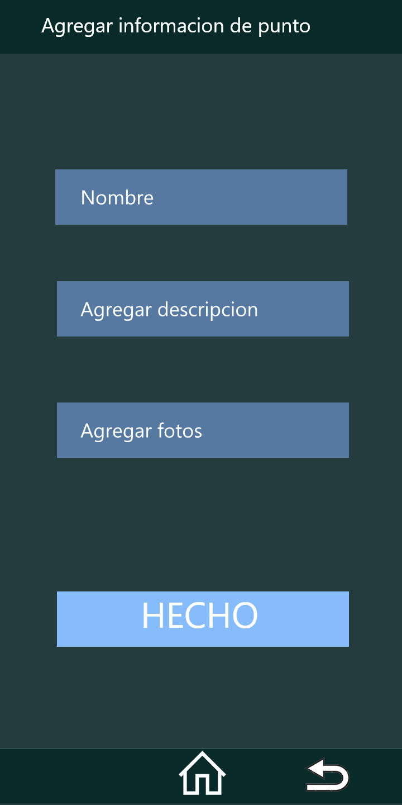

* + 1. Vista compartir ruta: muestra las diferentes opciones para compartir la ruta escogida, además de los botones para ir atrás y volver a la vista principal.

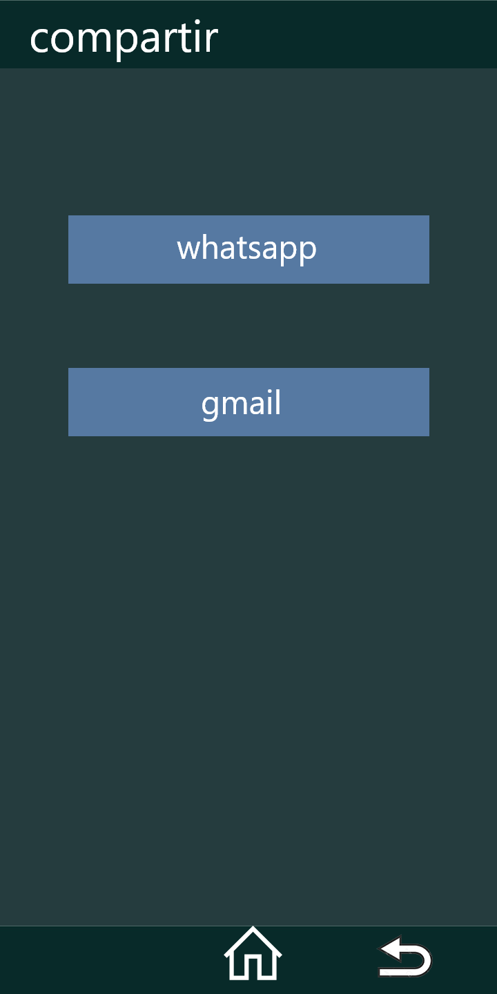

* + 1. Vista configuración: brinda la posibilidad de configurar el tema de la aplicación (nocturno, diurno), y el idioma.

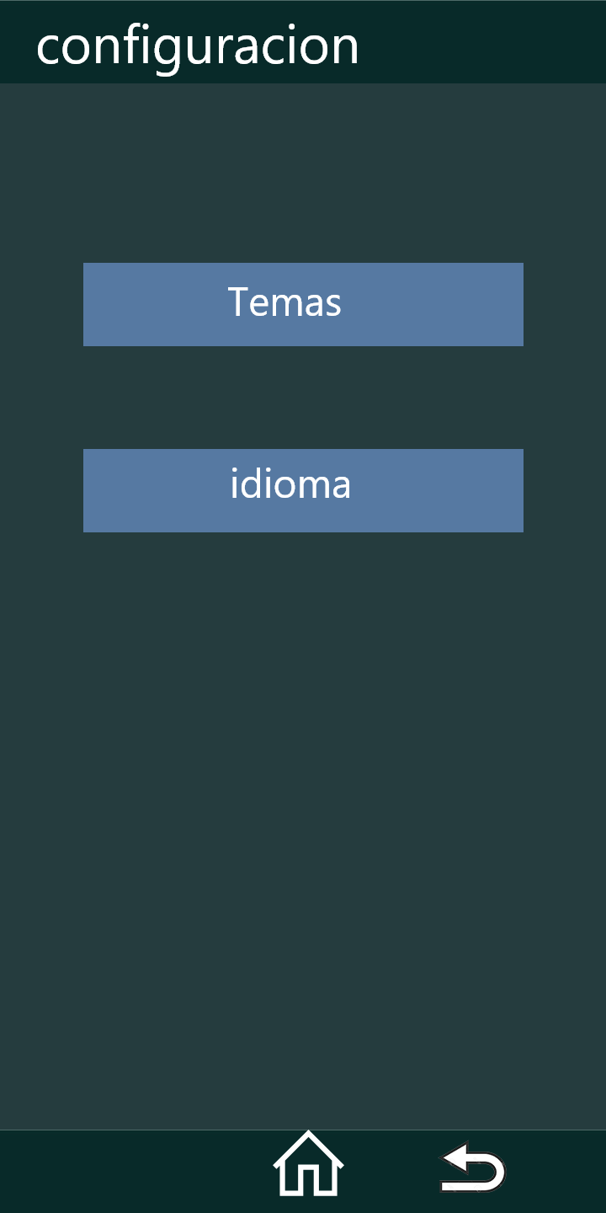

* + 1. Vista idiomas: podrá escoger entre inglés, español y portugués.

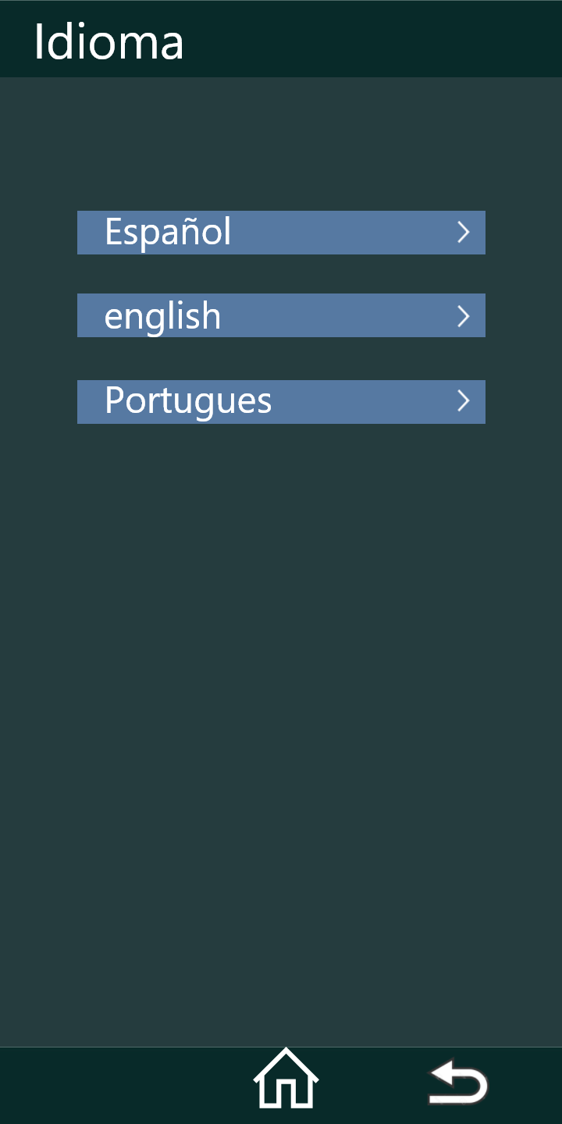

* + 1. Vista temas: tiene dos opciones, diurno y nocturno

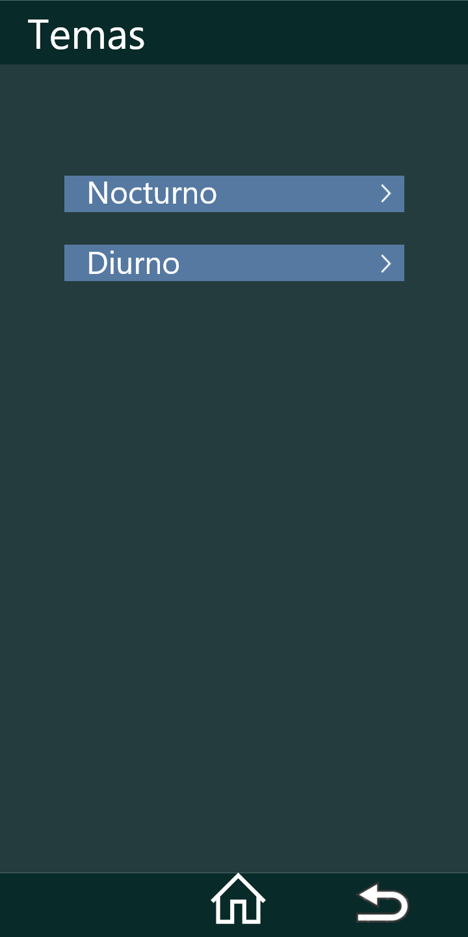

* + 1. vista informacion_ruta: se encontrará el tiempo de la ruta, la distancia, la opción de seguir la ruta y de compartirla .

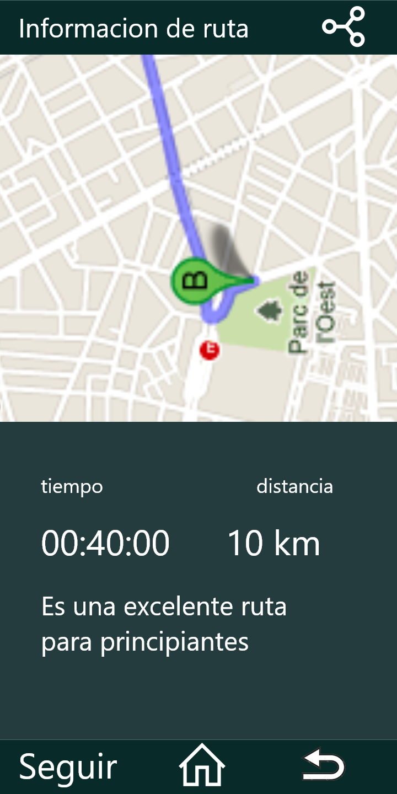

* + 1. Vista mis rutas: se observarán las rutas que el usuario haya creado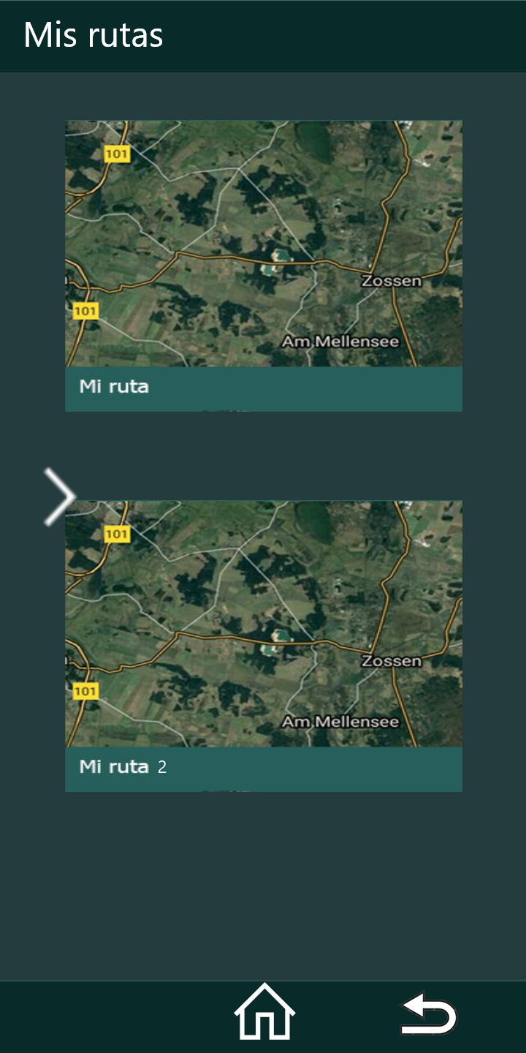
    2. Vista ruta: tiene una previsualización de la ruta, con las opciones de editar la ruta, acceder a más información deslizando hacia arriba y de eliminar ruta.

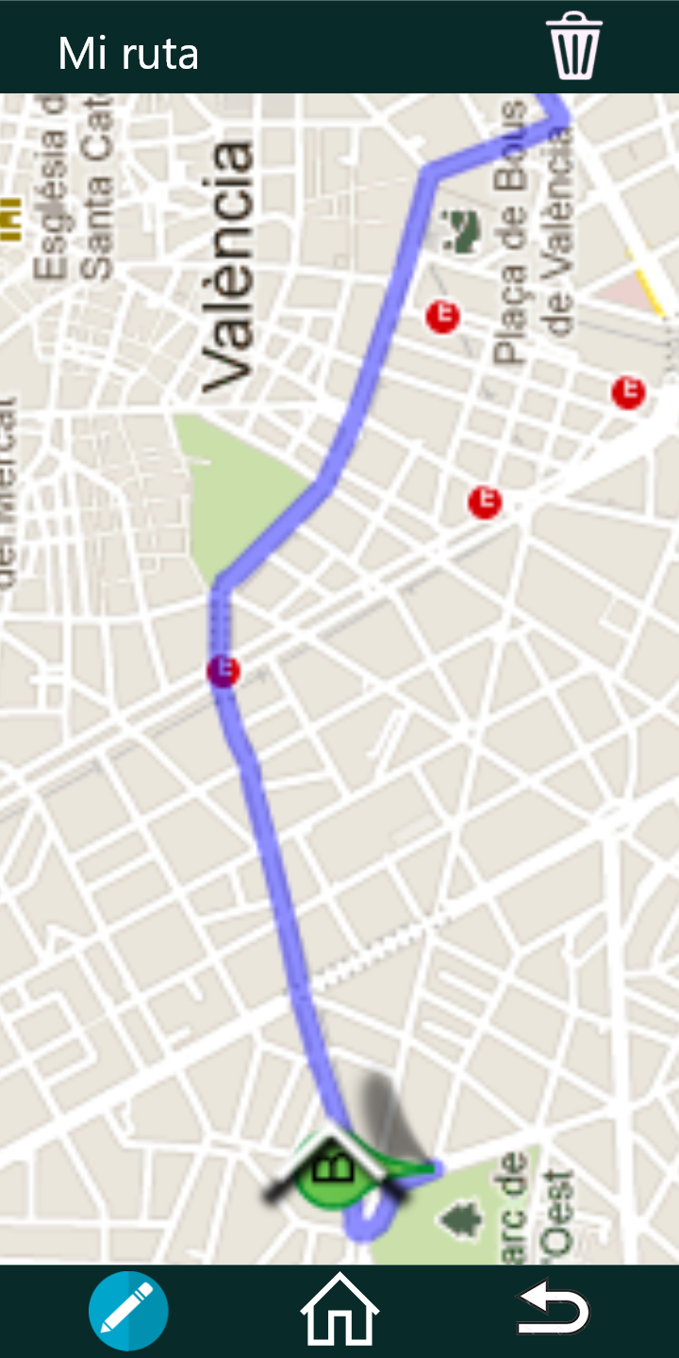

* + 1. Vista seguir ruta: esta vista está condicionada a la versión de google maps que el usuario tenga instalada en el dispositivo.

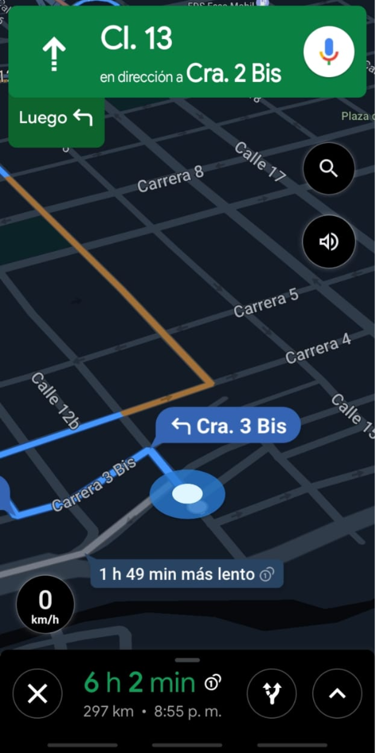

# Requisitos funcionales

## Usuario

ID: FR1

TÍTULO: Almacenamiento de datos

DESC: la aplicación deberá poder almacenar todos sus datos de forma local, dentro de la memoria del dispositivo.

RAT:

ID: FR2

TÍTULO: Visualizar Ubicación

DESC: la aplicación permitirá al usuario visualizar su ubicación en un mapa que se mostrará en la vista de inicio.

RAT:

ID: FR3

TÍTULO: Grabar ruta

DESC: la aplicación permitirá al usuario mediante un botón, comenzar a grabar un recorrido que realiza en tiempo real

RAT:

ID: FR4

TÍTULO: Almacenar ruta

DESC: la aplicación permitirá al usuario almacenar la ruta

RAT:

ID: FR5

TÍTULO: Configuración de ruta

DESC: la aplicación permitirá al usuario configurar los parámetros básicos de una ruta: nombre, descripción, puntos de interés, subir fotos

RAT:

ID: FR6

TÍTULO: Administración de rutas

DESC: la aplicación permitirá al usuario administrar las rutas guardadas: cambiar nombre, editar ruta, editar puntos de interés, eliminar ruta.

RAT:

ID: FR7

TÍTULO: Parámetros de rutas

DESC: la aplicación deberá guardar características de cada ruta: altitud, longitud, tiempo de recorrido,velocidad

RAT:

ID: FR 8

TÍTULO: Compartir rutas

DESC: la aplicación permitirá compartir rutas con los contactos almacenados dentro del dispositivo

RAT:

ID: FR9

TÍTULO: Enlace para compartir

DESC: para compartir una ruta, la aplicación deberá generar un enlace, que podrá ser visualizado en aplicaciones de mapas, donde aparecerá la ruta trazada

RAT:

ID: FR 10

TÍTULO: Conexión con otros dispositivos

DESC: la aplicación permitirá almacenar rutas grabadas desde otros dispositivos gps

RAT:

ID: FR 11

TÍTULO: Copias de seguridad

DESC: la aplicación permitirá hacer una copia de datos, cada que se cumpla un intervalo de tiempo elegido por el usuario

RAT:

ID: FR 12

TÍTULO: Almacenamiento en la nube

DESC: la aplicación permitirá subir las copias de seguridad a otras plataformas de almacenamiento

RAT:

ID: FR 13

TÍTULO: Configuración de apariencia

DESC: la aplicación permitirá configurar la apariencia de la aplicación a través de una colección de temas predefinidos

RAT:

ID: FR 14

TÍTULO: Visualización de rutas

DESC: la aplicación permitirá visualizar las rutas guardadas, desde una aplicación externa para visualizar mapas

RAT:

# Requisitos de rendimiento

5.1

ID: QR1

TITULO: Requisito de fiabilidad

DESC: la tasa de fallos para que el sistema sea aceptable es de 1 error no fatal por usuario

RAT:

ID: QR2

TITULO: Requisito de memoria

DESC: la aplicación necesitará mínimo 40 megabytes disponibles, para ser instalada.

RAT:

# Restricciones de diseño

ID: QR3

TÍTULO: Espacio en disco duro

DESC: la aplicación no debe descargar más de 200 mb de datos

RAT:

ID: QR4

TÍTULO: Uso de memoria RAM

DESC: El costo de operaciones de memoria debe ser no mayor a 20 mb

RAT:

ID: QR5

TÍTULO: disponibilidad de Idiomas

DESC: El software contará con 5 idiomas diferentes que deben configurarse automáticamente de acuerdo a la localización del usuario

RAT:

ID: QR6

TÍTULO: peso total de la aplicación

DESC: la aplicación no debe pesar más de 40 mb

RAT:

# Atributos de calidad

Usabilidad.

ID: QR7

TÍTULO: uso del aplicativo

DESC: El sistema debe estar diseñado para que el usuario logre manejarlo en un tiempo máximo de 1 hora.

Desempeño.

ID: QR8

TÍTULO:

DESC: El tiempo de respuesta al momento de realizar cualquier transacción dentro de la aplicación no debe ser superior a 15 milisegundos:

Disponibilidad.

ID: QR9

TÍTULO:

DESC:el sistema estará disponible mínimamente el 99.9% del tiempo por año

Facilidad de Pruebas.

ID: QR10

TÍTULO:

DESC:Se hará testing a cada módulo implementado al momento de estar al 100% culminado con el fin de reducir costos en el testeo final por lo menos en un 50%, esto se deberá realizar en un dia como maximo despues de acabar el módulo además se deberán de guardar los resultados obtenidos.

# Priorización de requisitos

|  |  |
| --- | --- |
| Prioridad | |
| 1 | Alta |
| 2 | Media |
| 3 | Baja |

|  |  |  |
| --- | --- | --- |
| ID | Título | Prioridad |
| FR1 | Almacenamiento de datos | 1 |
| FR2 | Visualizar Ubicación | 1 |
| FR3 | Grabar ruta | 1 |
| FR4 | Almacenar ruta | 1 |
| FR5 | Configuración de ruta | 2 |
| FR6 | Administración de rutas | 2 |
| FR7 | Parámetros de rutas | 1 |
| FR8 | Compartir rutas | 3 |
| FR9 | Enlace para compartir | 3 |
| FR10 | Conexión con otros dispositivos | 3 |
| FR11 | Copias de seguridad | 3 |
| FR12 | Almacenamiento en la nube | 3 |
| FR13 | Configuración de apariencia | 3 |
| FR14 | Visualización de rutas | 1 |

# Descripción de requisitos de desarrollo

Para el desarrollo del backend se utilizará python version 3.x con el framework de modelado django REST API 2.0, se elige esta opción por la capacidad de prototipado rápido, más las API de geolocalización de google, para poder cumplir a cabalidad todos los requisitos de este documento y principalmente la capacidad de guardar y compartir las rutas, las bases de datos van a ser SQLite que es de licencia libre y un framework de virtualización llamado virtualenv y para el desarrollo del frontend se utilizara react native.